Shopify + Facebook广告实战指南
一、Shopify店主为什么要选FB？
如果你是一名Shopify店主，想要在海外线上市场扩大业务，可以优先考虑Facebook广告，下面我给大家提供几个用好Facebook的重要性:
1.广泛覆盖且精确定位
Facebook坐拥超过29亿的月活跃用户，这为Shopify店铺带来了很大的曝光机会，而且，它的高级定位功能可以让店主能精准锁定目标客户群体。无论是按年龄、兴趣还是地理位置筛选，Facebook都可以将广告精准送到最有潜力的消费者面前。
2.预算灵活，广告效益明显
Facebook的另外一个亮点是预算有很大的灵活性，不需要大额投入，店主就可以启动广告活动。
开启广告投放的时候，你可以根据自身情况设定每日活动总体预算，有效控制成本。更重要的是，根据广告的实际表现，你可以灵活调整预算，最大化投资回报，让每一分钱都花在刀刃上。
3.详细的数据分析和追踪
Facebook有很强大的数据分析和追踪工具，让店主可以很清晰地了解广告的实际效果。从点击率到转化率，所有关键指标都可以实时监控，为你的决策提供有力的数据支持。这可以帮助你不断优化广告策略，提升整体表现。
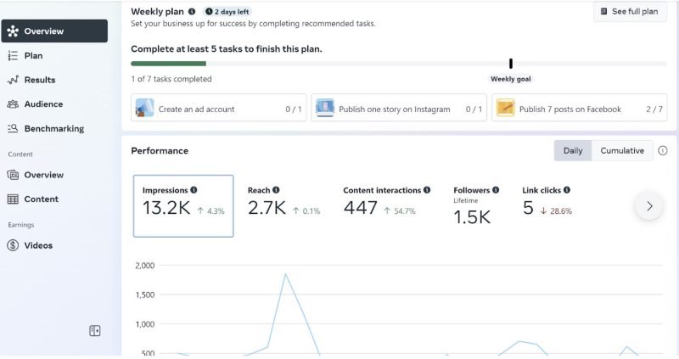
4.与Shopify无缝对接
只需要简单几步的操作，你就可以将Shopify店铺和Facebook连接起来，实现统一管理。产品会自动同步更新，广告效果实时反馈，重定向广告的投放也变得轻松简单。同时，它还可以让你充分利用Shopify的工具与Facebook的用户基础，推动业务发展。
二、Shopify店铺怎么投FB广告?
为你的Shopify店铺投放Facebook广告，可以大幅度地提升销售额和品牌的知名度。下面我给大家整理了一份帮助你入门的分步指南：
步骤1：配置你的Facebook商务管理平台
在启动Facebook广告活动之前，需要保证你的企业已经拥有一个Facebook商业页面。
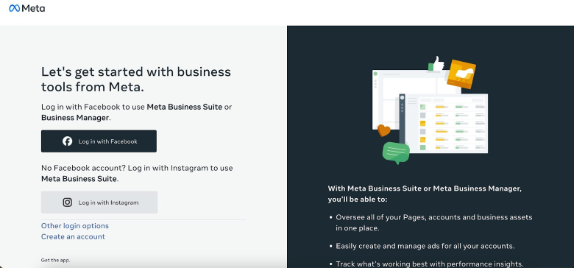
如果还没有创建，可以点击图片链接领取Facebook广告免费开户福利后，前往访问business.facebook.com进入Meta Business Suite，选择创建新账户。
创建过程中，需要录入企业信息：
- 业务组合名称
- 你的姓名
- 商业电子邮件
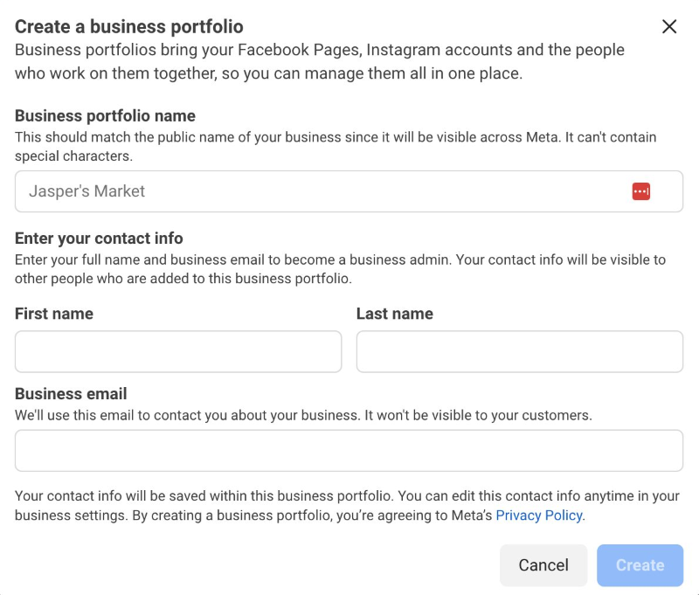
继续创建Facebook广告账户，请导航至“账户”，在左侧菜单中选择“广告账户”。随后，点击“添加”并选择“创建新广告账户”。
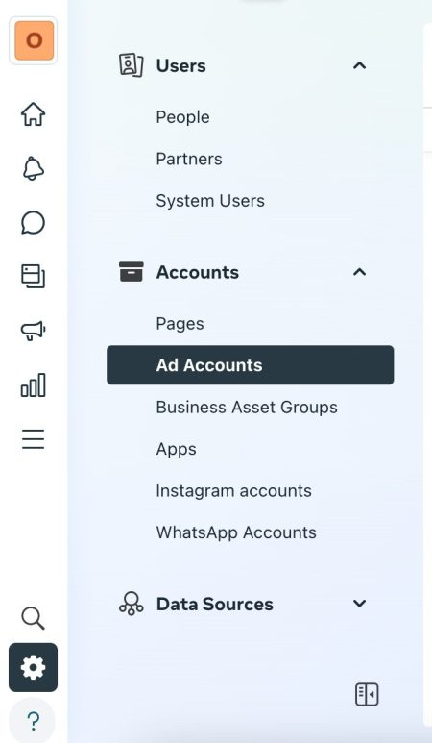
步骤2：在Shopify店铺安装Facebook Pixel
Facebook Pixel是追踪Shopify店铺访客行为的关键工具。它可以让你监控用户点击广告后与网站的互动情况。
先要安装Pixel，需要前往Meta Events Manager。点击“连接数据源”，然后选择“Web”。
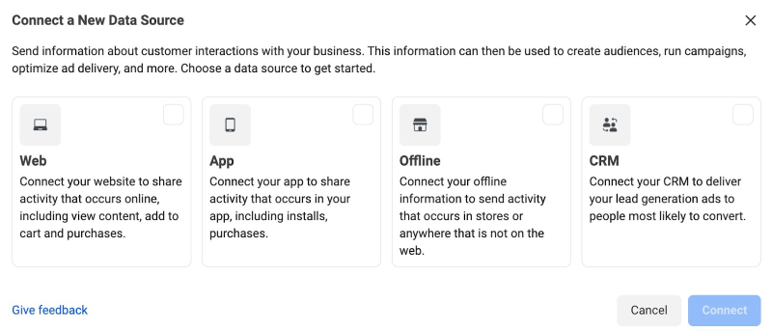
点击“连接”后，可以输入像素名称并点击“创建像素”。
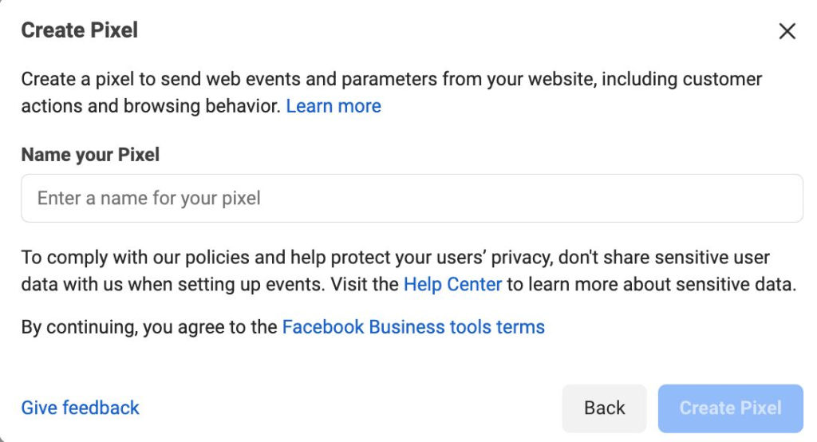
接下来，检查合作伙伴集成。录入你的网址并点击“检查”。
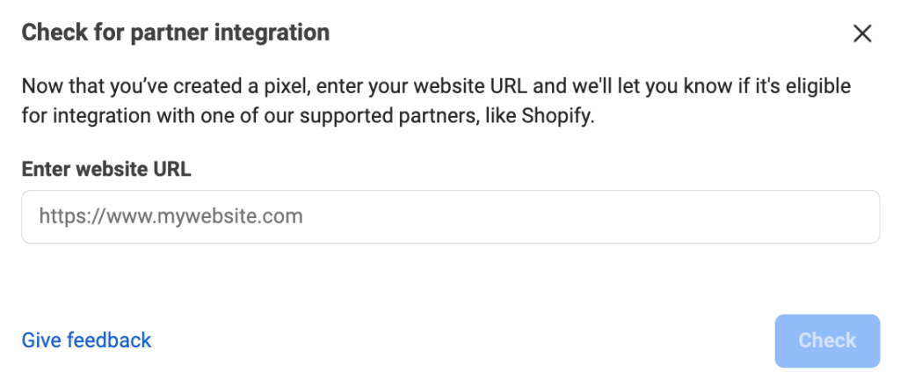
在下一页面，需要选择Conversions API和Meta pixel选项。然后选择“通过合作伙伴集成进行设置”并点击“下一步”。
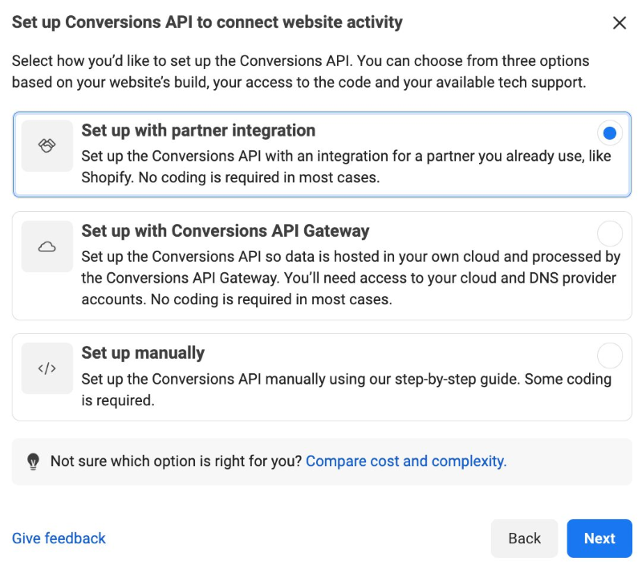
选择Shopify作为合作伙伴，就可以将Shopify店铺与Facebook连接。
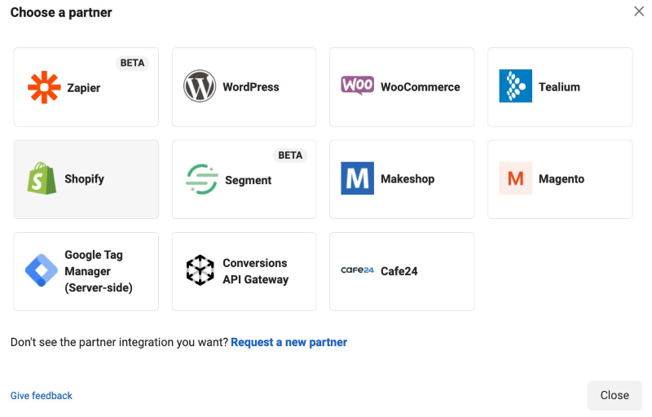
步骤3：将Shopify店铺链接到Facebook
到这里，你需要登录你的Shopify店铺。
进入Shopify管理中心的“在线商店”，然后选择“偏好设置”。向下滚动找到“Facebook Pixel”，点击“设置Facebook”，然后选择“添加销售渠道”。
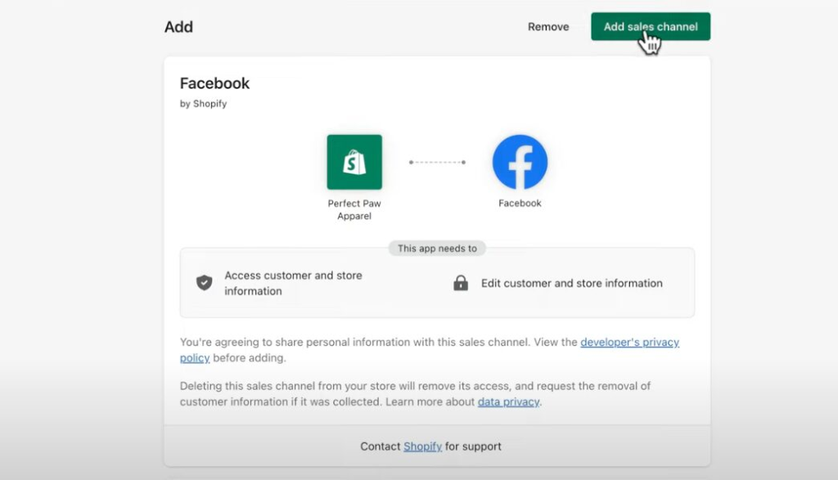
接下来，点击“连接账户”将店铺与Facebook账户关联。完成设置后，返回Facebook并勾选“我已在Shopify上完成设置”。
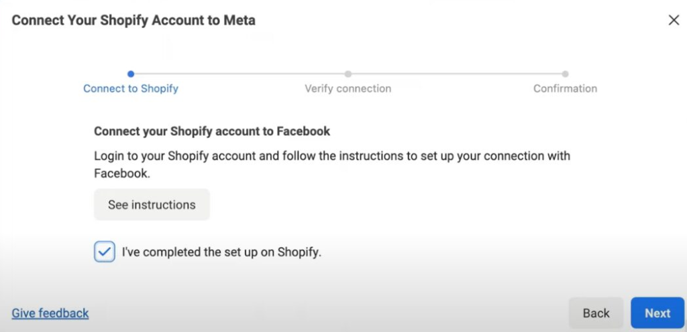
步骤4：设置活动追踪
接下来，就可以告诉Facebook你希望追踪的客户行为类型。
前往事件管理器，你可灵活地添加最多8个事件（如购买、启动结账、添加到购物车、查看内容等）。
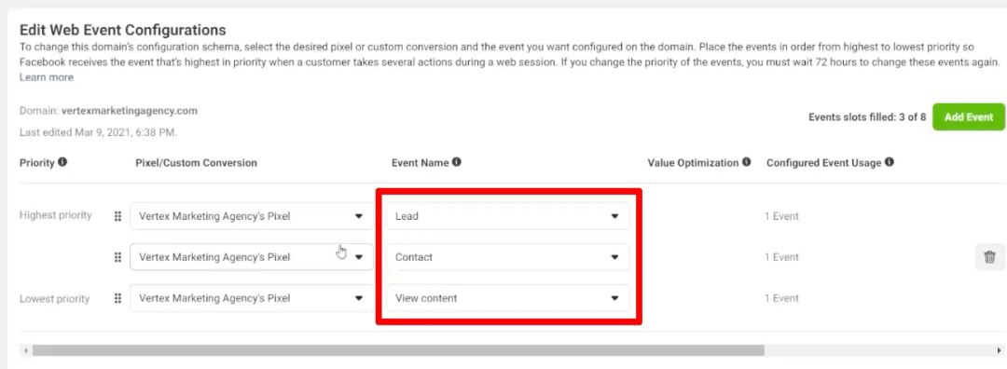
步骤5：创建新的广告系列
将Facebook广告与Shopify店铺连接后，下一步非常简单。只需要按常规流程设置Facebook广告系列就可以了。选择广告系列目标，定义受众，创建广告创意，并设置预算。准备就绪后，发布广告系列，为你的Shopify店铺吸引流量和销售。
三、适合Shopify店铺的FB广告类型
在利用Facebook平台为Shopify店铺进行广告宣传的使用，选择恰当的广告格式可以有效提升用户参与度和销售额。下面是三种比较适合Shopify店铺的Facebook广告类型。
1.Facebook A+CA广告（以前称动态广告）
Facebook A+CA广告可以根据用户之前和Shopify店铺网站的互动历史，智能地向他们推送相关产品的广告。这类广告可以针对每位用户进行个性化定制，精准地推送他们感兴趣的产品，大大提高广告的转化率。
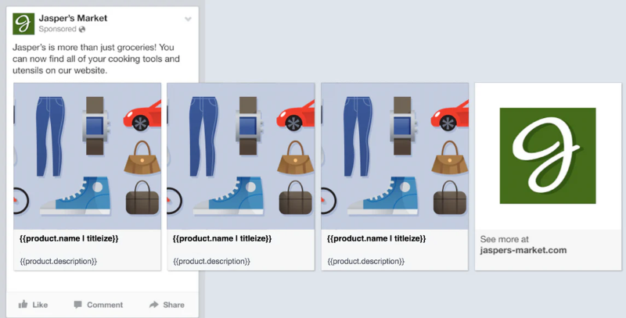
2.轮播广告
Facebook轮播广告可以让商家在每个广告单元中展示多个产品或功能，每个产品或功能都配备有独立的图片、视频和链接。
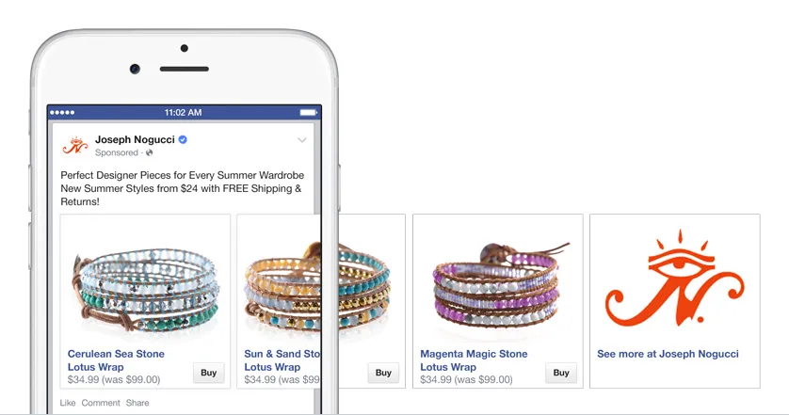
Shopify店铺通过轮播广告能够以一种视觉冲击力强的方式，全面展示多样化的产品或单个产品的不同特点，为用户提供多次吸引其兴趣并引导他们点击访问店铺的机会。
3.收藏广告
Facebook系列广告通过结合封面图片或视频与多张产品图片，为用户带来沉浸式的购物体验。特别是在移动设备上，用户可以直接从广告中浏览并购买产品，大大地提高了广告的参与度和转化率。
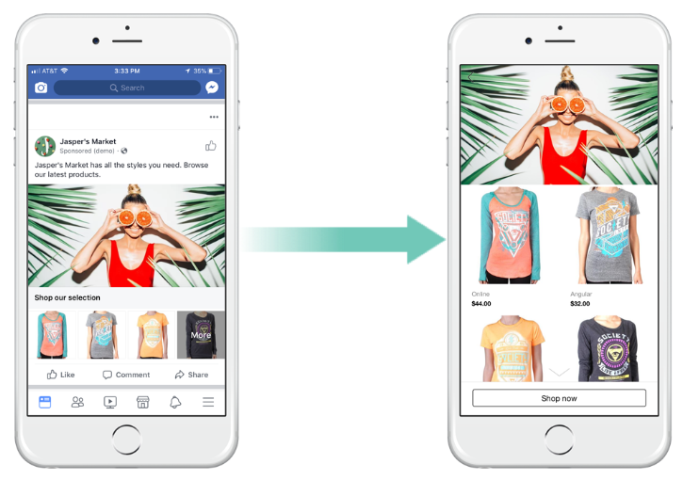
四、创建有效FB广告活动的5大策略
接下来，和大家分享5个经过我团队多次验证得出的最佳实践，可以帮助你有效地创建Facebook广告活动，为你的Shopify带来更好的业绩！
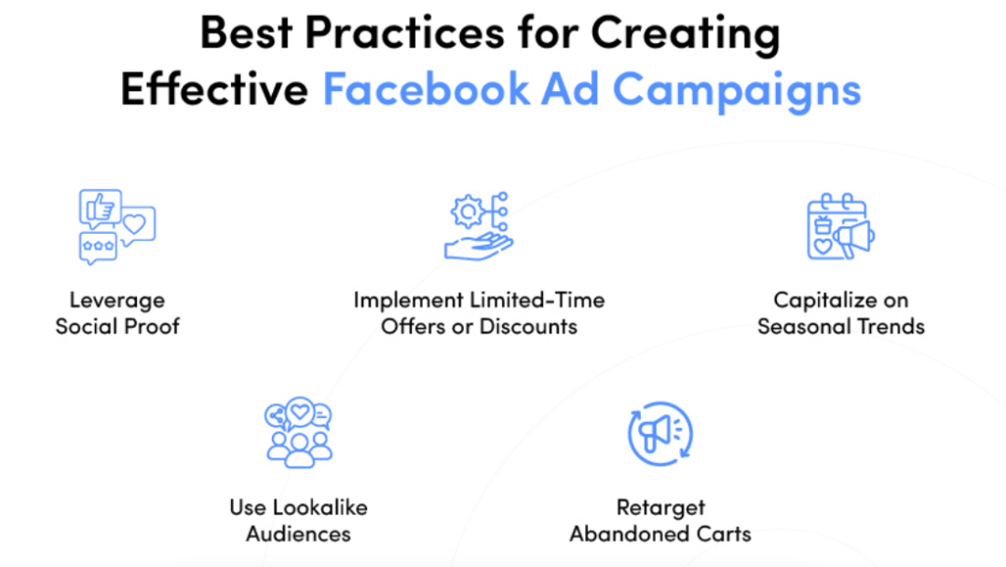
1.运用社会认同提升信任
社交证明，比如客户评价、推荐或用户生成的内容，都可以很好地增强广告的可信度。对于Shopify商店来说，在广告中展示一些正面的反馈会真实使用案例，可以帮助你迅速建立和潜在客户的信任关系，从而提高转化几率。
2.实施限时优惠策略
营造紧迫感是刺激销售的有效手段。Shopify店主可以利用Facebook广告来推广限时优惠、折扣或独家促销信息。在广告文案和视觉呈现上突出这些优惠，可以激发受众的即时购买意愿。这还有利于加速库存周转，提升销售业绩。
3.紧跟季节性趋势进行营销将Facebook广告活动与季节性趋势或节日紧密关联起来。对于Shopify店主来说，围绕黑色星期五、网络星期一或节假日等重要购物节点创建主题广告，可以吸引那些在这些时期积极寻找购物机会的消费者的注意力。
4.利用相似受众扩大市场覆盖
Facebook的相似受众功能允许你根据现有客户的特征来定位可能对你产品感兴趣的新受众。这一策略有助于Shopify商店高效扩展广告活动范围，吸引更多的潜在客户，推动转化增长。
5.重新定位购物车放弃者以提高转化率重新定位那些已将商品加入购物车但未完成购买的用户，可以有效提升Shopify商店的销量。通过利用Facebook A+CA广告功能，你可以自动向这些潜在客户展示他们之前浏览过的具体商品，提醒他们返回并完成购买流程，从而有效提升转化率。
五、Shopify案例研究：Facebook广告推动业务增长
The Ridge Wallet，一个以简约RFID屏蔽钱包为特色的品牌，起初只是Kickstarter的小项目，因其独特的设计和实用性迅速成长成一家价值数百万美元的企业。但随着市场竞争的加剧，The Ridge Wallet想要通过Facebook广告来拓宽受众基础，提升销量。
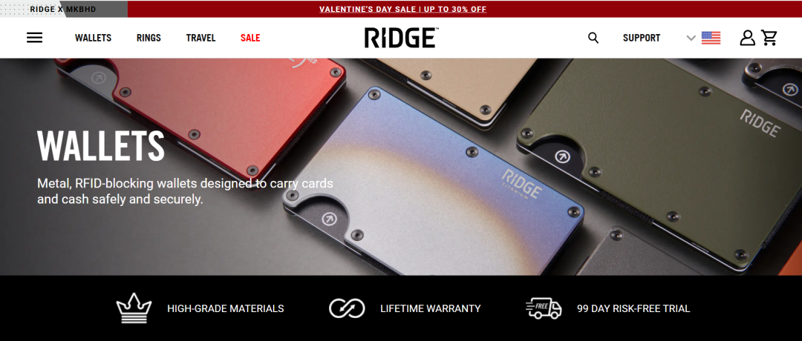
1.目标
- 通过精准广告投放，增加线上潜在客户，提升产品销量。
- 扩大品牌知名度，提升品牌曝光度，吸引更多关注。
- 发展忠实客户群，提升客户满意度和忠诚度。
2.战略
- 产品功能的视频广告：视频广告突出钱包的独特功能，如耐用性、紧凑性和RFID屏蔽技术等。这不仅展示了产品的外观和细节，还通过实例让消费者直观地了解产品的实用性和便利性
- 相似受众群体以扩大覆盖范围：Ridge Wallet利用Facebook精准定位与其最佳客户相似的受众群体。通过分析现有客户的特征和购买行为，找到更多具有相似兴趣和需求的潜在客户，扩大广告的覆盖范围。
- 用户生成内容增强信任：Ridge Wallet将客户的评论和照片融入广告中，以增加可信度并建立信任。这些真实的用户反馈不仅展示了产品的实际效果和使用体验，还激发了其他潜在客户的购买欲望。
3.结果
- 在短短三个月内，浏览量突破了300万次，网站流量也实现了50%的增长。
- 这直接促使新客户数量增加了35%，并且广告支出回报率也提升了25%。
通过利用Facebook广告，The Ridge Wallet成功地实现了业务增长的目标。这些成功的经验不仅为Ridge Wallet未来的发展提供了有力支持，也为其他企业提供了有益的借鉴和启示。

